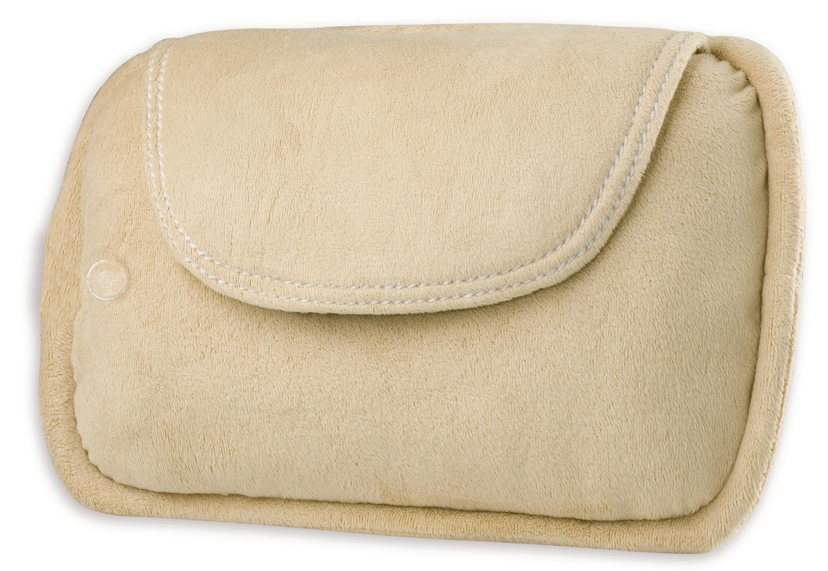
Coussin de massage Shiatsu avec chaleur
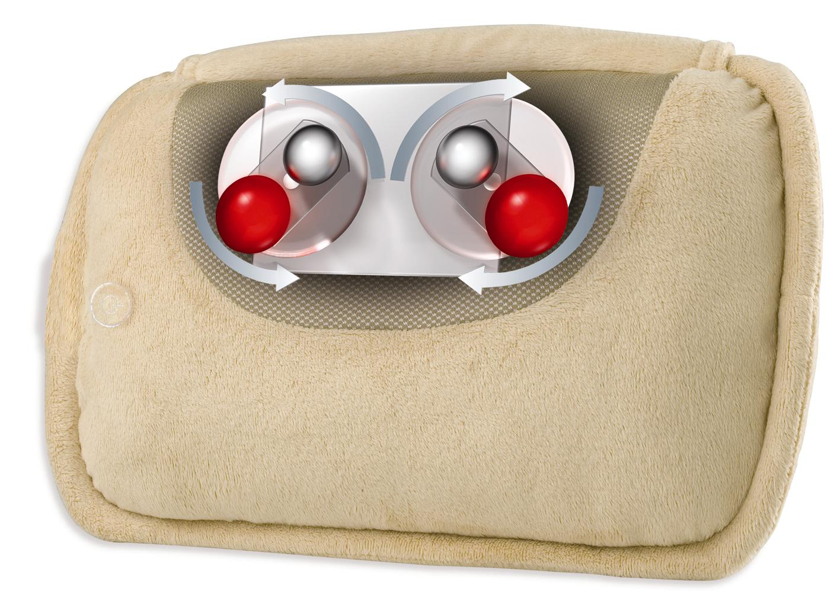

Réf : HOM SP-10H-2EU

Apaise les cervicales et les muscles fatigués
Ce design en forme d’oreiller permet d'atteindre selon votre envie, votre dos, vos épaules, votre cou, ce qui vous donne la possibilité de jouir d'un massage Shiatsu dans un endroit ciblé, là où vous en avez besoin.
Issus de la culture japonaise le shiatsu est une méthode de relaxation qui permet de détendre votre masse musculaire tout en douceur.
Les mouvements de pression circulaires continus et la chaleur vivifiante favorisent la détente et la relaxation.
Installez-vous confortablement et détendez-vous avec notre coussin oreiller Shiatsu qui massera et éliminera votre tension musculaire, vos douleurs et votre fatigue.

Ses caractéristiques :
- Système de massage Shiatsu mobile avec mouvement de pression circulaire pour un soulagement de la douleur
- Réglage possible pour une concentration sur le cou, le dos ou les épaules
- Chaleur infrarouge apaisante en option
- Garantie 2 ans




